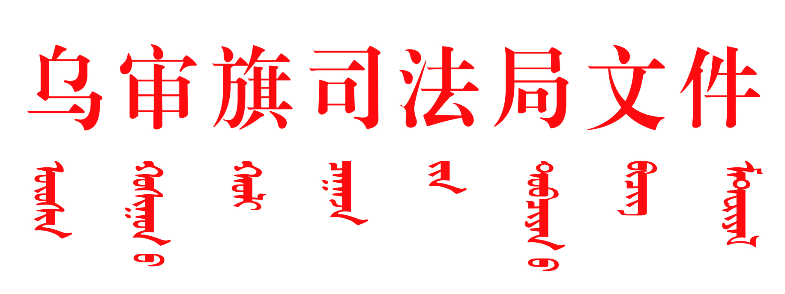

乌司发〔2022〕53号

乌审旗司法局关于印发乌审旗专职人民调解员管理办法的通知

各司法所，各苏木镇人民调解委员会，各有关股室：
现将《乌审旗专职人民调解员管理办法》印发给你们，请认真遵照执行。

乌审旗司法局
2022年11月16日

乌审旗专职人民调解员管理办法

第一章 总则

第一条 为加强对专职人民调解员的指导管理，进一步规范人民调解工作，及时化解矛盾纠纷，维护社会和谐稳定，根据《中华人民共和国人民调解法》《内蒙古自治区人民调解员管理办法（试行）》《乌审旗人民调解工作规范化建设实施方案》，结合乌审旗实际，制定本办法。
第二条 本办法所指的专职人民调解员是指接受乌审旗综合人民调解委员会和各苏木镇人民调解委员会聘任并指派到相应的调解委员会，专门从事纠纷调解工作的专职工作人员。
第三条 专职人民调解员的日常工作由乌审旗司法局授权乌审旗人民调解服务中心和相应的调解委员会进行监督管理。
第四条 专职人民调解员履行职责受法律保护。

第二章 聘任与聘期

第五条 专职人民调解员实行聘任制度，采取“公开、公平、竞争、择优”的原则，按照德才兼备、适合调解的标准，在律师、公证员、仲裁员、心理咨询师、医生、教师、退休法官、检察官、民警、司法行政干警以及信访、工会、妇联等部门退休人员中择优聘用。
第六条 专职人民调解员实行任期制度。选聘人民调解员属购买服务项目，任期为一年，期满后根据需要续聘。服务期间，不发生固定劳动关系。

第三章 工作职责

第七条 专职人民调解员履行以下职责：
（一）深入开展矛盾纠纷排查，对排查发现的矛盾纠纷线索应及时化解，预防和减少矛盾纠纷的发生；
（二）认真做好矛盾纠纷的受理，开展矛盾纠纷调解，在充分听取当事人陈述和调查了解有关情况的基础上，依法依规通过说服、教育、规劝、疏导等方式方法进行调解，促进当事人平等协商、自愿达成协议，督促当事人及时履行协议约定的义务，对符合司法确认条件的协议，告知当事人向法院申请司法确认；
（三）做好法治宣传教育工作，在调解过程中宣传法律、法规、规章和政策，教育公民遵纪守法，弘扬社会公德、职业道德和家庭美德，引导人民群众树立办事依法、遇事找法、解决问题用法、化解矛盾靠法的法治观念；
（四）及时报告重大矛盾纠纷情况，发现违法犯罪以及影响社会稳定和治安秩序的苗头隐患，协助有关单位、部门做好防控调处工作，防止矛盾纠纷激化；
（五）发现涉黑涉恶线索，及时报告政法部门；
（六）主动向所在人民调解委员会报告纠纷排查调处情况,做好纠纷登记、调解统计、案例选报、信息采集录入、调解案卷装订和文书档案管理等工作；做好回访工作，督促人民调解协议的履行；
（七）向所在人民调解委员会及时反映矛盾纠纷和调解工作情况，自觉接受旗人民调解服务中心、旗人民调解协会的业务指导,遵守人民调解委员会制度规定,参加各项政治学习和业务培训；
（八）完成上级相关部门交办的其他工作。

第四章 工作原则和制度

第八条 专职人民调解员调解纠纷，应遵循以下原则：
（一）自愿平等原则。在双方当事人自愿、平等的基础上进行调解；
（二）合法原则。不得违背法律、法规和国家政策，不得损害国家利益、集体利益、社会公共利益和他人合法权益；
（三）尊重当事人权益原则。不得因调解而阻止当事人依法通过仲裁、行政、司法等途径维护自己的权利；
（四）专职人民调解员调解民间纠纷时，不得向当事人收取任何费用。
第九条 实行统一收案、结案管理。专职人民调解员受理的矛盾纠纷，旗人民调解服务中心将通过查阅台帐、参与调处、电话回访等方式进行指导、管理和监督。矛盾纠纷一般应在15个工作日内调处完毕；如遇可能激化的矛盾纠纷应及时处理；如纠纷性质已转化，应立即向旗司法局报告。
第十条 对调处结案的纠纷案件，必须建立案卷档案。根据人民调解卷宗档案管理要求，一事一卷整理成册，将封面、目录、调解申请书（受理登记表）、当事人权利义务告知书、当事人身份证明、授权委托书、人民调解调查记录、证据材料、人民调解员调解记录、人民调解协议书（口头协议纠纷登记表）、人民调解协议履行凭证、回访情况记录、司法确认相关材料、调解相关图片、卷宗情况说明等整理成卷，统一归档管理并录入信息平台。
第十一条 对调处结案的纠纷案件，实行回访制度。对回访情况进行记录，复杂案件实行专人包案，重点回访。对回访中掌握的重大情况，要及时处理，确需汇报研究的，应控制事态，迅速上报。当事人对调解工作提出的意见、建议应如实记录，及时研究并加以改进。
第十二条 实行纠纷排查制度。
（一）坚持“调防结合、以防为主”的方针，定期开展矛盾纠纷排查和专项治理活动：
（二）每月进行一次矛盾排查，发现和掌握矛盾苗头及隐患，提前介入，及时化解；定期开展矛盾纠纷的梳理分析，总结经验。
（三）加强与相关单位、部门的沟通联系，建立矛盾纠纷预防机制，把矛盾和纠纷解决在萌芽状态，化解在基层。

第五章 工作纪律

第十三条 专职人民调解员上岗时，必须持证并佩带徽章，着装整齐大方；履行职务应坚持原则，热情大方，诚实守信，举止文明，廉洁自律。
第十四条 专职人民调解员应当遵守调解纪律，不得违反下列规定：
（一）徇私舞弊，吃请受礼；
（二）偏袒一方，压制打击、报复当事人；
（三）故意为难、侮辱、处罚当事人；
（四）泄露当事人隐私或者商业秘密；
（五）以任何理由向当事人收费：
（六）其它违反人民调解工作纪律的行为。
有以上行为之一的，由聘任单位给予批评教育、责令改正；情节严重的，予以解聘；构成犯罪的，移交司法机关。
第十五条 调解不成的，专职人民调解员不得担任任何一方的诉讼代理人，不得为一方或双方当事人介绍诉讼代理人。
第十六条 当事人是专职人民调解员的配偶、近亲属或者与纠纷有利害关系的，应当回避。
第十七条 积极参加司法行政机关、人民法院以及人民调解员协会组织开展的思想政治教育和业务培训工作，每年参加学习培训时间不少于20个工作日。

- 管理与考核

第十八条 自觉接受司法行政机关、所在人民调解组织指导和管理，接受人民法院的业务指导。
第十九条 严格遵守日常上下班制度、请销假制度。
- 所有专职人民调解员请假、临时外出都须履行请销假手续，每个工作日按时坐班，不得迟到早退，不得无故缺勤；
- 事假。原则上一个考勤月内，一次性请事假不得超过3天，累计不得超过5天；全年不得超过20天。事假期间，若遇法定节假日、休息日，计入事假天数内。
- 病假。轻微疾病不需要住院或进行手术的，原则上一个考勤月内，一次性病假不得超过3天，累计不得超过5天；全年不得超过20天。重大疾病需要住院或进行手术的，可以根据实际情况请病假。
- 在工作日内请假3天以内（含3天）的，由调委会主任审批；请假4-7天（含7天）的，由调解服务中心主任审批；请假7天以上的，由单位分管领导审批。
- 若超出以上情况扣除相应坐班费。
第二十条 对专职人民调解员实行日常考核与年度考核制度。日常考核占40%，年度考核占60%，总分100分。
第二十一条 日常考核：履职情况、日常考勤、学习培训、加分等组成。考核通过日常监督、不定期抽查案件情况等方式。
第二十二条 旗级专职人民调解员由旗人民调解服务中心管理并进行日常考核和年度考核，苏木镇专职人民调解员由所在苏木镇司法所管理并进行日常考核和年度考核考核；年度考核以日常考核为基础，考核结果作为专职人民调解员奖励、处分、续聘、辞退的主要依据。

第七章 辞职辞退

第二十三条 专职人民调解员违反工作纪律，由旗人民调解服务中心和所在调解委员会视其情节给予批评教育，情节严重的，追究相应法律责任。
第二十四条 专职人民调解员有下列情形之一的，将予以辞退：
（一）在矛盾纠纷调解过程中，因调解方式、方法不当造成重大后果的；
（二）年度考核不合格的；
（三）有违规违纪行为或者不遵守职业道德，造成不良影响的；
（四）不在调委会从事人民调解工作一个月或不服从组织安排调解工作两次以上的；
（五）年满70周岁或身体原因不能适应调解工作的；
（六）任期届满；
（七）因其他原因自愿申请辞职的；
（八）其他原因不适宜继续从事人民调解工作的。

第八章 附则

第二十五条 本办法由旗人民调解服务中心负责解释。
第二十六条 专职人民调解员在适用本办法的同时，要遵守《中华人民共和国人民调解法》的有关法定原则、程序和制度。
第二十七条 本办法自印发之日起施行。

乌审旗司法局 2022年11月16日印发

